Der Forschertreff

Thema "Kunststoffe"

Besuch des Labors der
Fortbildungsakademie Rechtenthal in Tramin
am: ___________

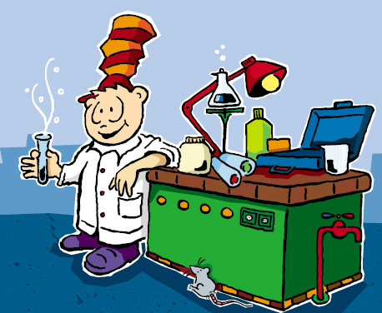
Experiment: Eigenschaften von Kunststoffen
Materialprüfung
Material:
- Stücke von: Jogurtbecher, Mineralwasserflaschen, Trinkjogurtbechern, Plastiktasche
- Tiegelzange für die Brennprobe
- Pinzette für die Reaktion mit Lösungsmittel
- Becherglas zu 600 ml
- Pipette
- Kerze und Zündhölzer
- Wasser
- Aceton ACHTUNG: Kein offenes Feuer beim Arbeiten mit Aceton!
- Porzellantiegel mit Sand

Durchführung:
1. Teil: Eigenschaften verschiedener Kunststoffe

1) Du erhältst beschriftete Proben verschiedener Kunststoffe, die Du analysieren sollst.
 | Polyethylen PE | Polystyrol PS | Polyethylen-teraphthalat PET | Polypropylen PP
wird verwendet bei/als:

Dichtetest mit Wasser
Brennprobe
Verhalten gegenüber Lösungsmittel

Einige Hinweise:
Brennprobe: Schneide ein kleines Stück vom Stoff ab und halte es mit der Tiegelzange in die Kerzenflamme. Der angebrannte Rest wird in einen mit Sand gefüllten Porzellantiegel gegeben.

Verhalten gegenüber Lösungsmitteln:
Das benutzte Lösungsmittel ist Aceton – es ist leicht entflammbar: Also VOR dem Verwenden KERZE AUSBLASEN!
Ein kleines Stück des Stoffes wird mit der Pinzette in die Petrischale gelegt und mit einigen Tropfen Aceton beträufelt.

Überprüfe die ausgefüllte Tabelle mit dem Lösungsblatt.
Experiment: Eigenschaften von Kunststoffen
Materialprüfung

Durchführung:
2. Teil: Erstellen einer Prüfvorschrift

Erstelle eine Prüfvorschrift, wie Kunststoffe unterschieden werden können.

Als Hilfestellung:
Versuche, mit folgenden Formulierungen zu arbeiten
„Wenn man die Probe ins Wasser gibt/verbrennt/erhitzt …, dann ….“

Prüfvorschrift:

Überlegung: Zu welchem Zweck könnte diese Prüfschrift dienen?

Experiment: Eigenschaften von Kunststoffen
Materialprüfung

Durchführung:
3. Teil: Überprüfung der Prüfschrift
– Bestimmung einer unbekannten Stoffprobe

Ein unbekannter Kunststoff wurde zur Identifizierung vorgelegt. Nun soll Deine Prüfschrift zeigen, ob sie anwendbar ist.

Teste den unbekannten Stoff

Welche Eigenschaften hat der unbekannte Stoff?

1. Eigenschaft: __________________________________

2. Eigenschaft: __________________________________

3. Eigenschaft: __________________________________

4. Eigenschaft: __________________________________

Um welchen Stoff handelt es sich also? _______________________

Beurteile die von Dir entwickelte Prüfschrift:

Experiment: Eigenschaften von Kunststoffen
Materialprüfung


Stelle Deine Prüfschrift graphisch auf einem Plakat dar! Du wirst sie dann mit Deinen Gruppenmitgliedern dem Rest der Klasse vorstellen.

Auf dem Plakat solltest Du auch die unbekannten Stoffe auflisten:
Wie bist Du zu diesem Ergebnis gekommen?
Welche Eigenschaften hatten die Stoffe?



Diskutiere die Ergebnisse mit Deinen Klassenkollegen – stimmen sie überein?

Wenn nicht: Wie könnte dieses Problem gelöst werden?

Experiment: Eigenschaften von Kunststoffen
Materialprüfung

INFO-TEXT:
Kunstoffe – künstliche Stoffe aus dem Alltag
„Polymere“ lautet der wissenschaftliche Begriff
für Kunststoffe. Er ist abgeleitet von den griechischen Wörtern poly = viel und meros = Teil.
Kunststoffe sind Teil unseres Alltags, z.B. als Zahnbürste, als Telefonhörer oder als Sitzpolster. Wir benutzen sie ganz selbstverständlich in der Küche, im Auto, bei der Kommunikation und für Verpackungen.

Als Dämmmaterial oder Fensterrahmen aus Kunststoff senken sie unsere Heizkosten. Kunststoffe sind auch aus dem modernen Umweltschutz nicht mehr wegzudenken: Von den Sonnenkollektoren über die Windmühlen bis hin zu den Membranen für die Technik der Abwasserklärung – Polymere werden überall gebraucht.
Kunststoffprodukte haben viele unterschiedliche Eigenschaften. Die Auswahl der Ausgangsstoffe und die danach folgenden Verarbeitung beeinflussen die Eigenschaften der Produkte. Auch bei sehr ähnlichem Aussehen können Kunststoffe unterschiedliche Eigenschaften haben.

Die meisten Kunststoffe sind in Wasser nicht löslich, sind nicht biologisch abbaubar und rußen beim Verbrennen sehr stark.

Zum Weiter-Überlegen:
Welche Probleme könnten diese Eigenschaften von Kunststoffen mit sich bringen?
Wie können Kunststoffe am besten entsorgt werden?
Warum werden Kunststoffe zum „Restmüll“ gerechnet?

Welchen Vorteil bringen die neu entwickelten BAK-Kunststoffe? (BAK = biologisch abbaubare Kunststoffe)

Experiment: Kunststoffe als Werkstoff
Superabsorber

Material:
1. Teil: Quellfähigkeit von Superabsorber
- Babywindel
- Petrischale
- Waage
- Spatellöffel
- 2 Bechergläser zu 250ml
- saugfähiges Papier
- destilliertes Wasser
- Messzylinder

Durchführung:

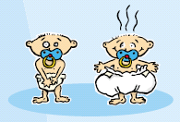
- Schüttle eine Babywindel und knete sie durch.
- Die Windel wird aufgeschnitten: Sie ist mir einem grobkörnigen Pulver gefüllt. Kratze mit Hilfe des Spatels etwas von dem Pulver auf die Glasschale.
- Wiege einen Spatel (mindestens 1 Gramm) voll Pulver ab und gib diese Menge in das Becherglas. Notiere den Wert der Masse!
- Messe mit dem Messzylinder 100 ml destilliertes Wasser ab.
- Das Wasser wird in einem hohen Strahl in das Becherglas mit dem Pulver geschüttet. Lass das Becherglas nun kurz stehen.
- Gib das gequollene Pulver zwischen zwei Lagen saugfähiges Papier und drücke mit der flachen Hand darauf.

Beobachtung und Schlussfolgerung:



Experiment: Kunststoffe als Werkstoff
Superabsorber

Wie viel destilliertes Wasser wird aufgenommen?

Was passiert, wenn Du den Superabsorber mit Wasser übergossen hast?
Wie viel destilliertes Wasser wird aufgenommen?

Masse des zugegebenen Pulvers (Superabsorber): ______________ g

Masse des gequollenen Pulvers (Superabsorper)
Nachdem das überschüssige Wasser abgegossen wurde:_____________ g

Der Superabsorber hat die _________-fache Masse seines Eigengewichtes an Wasser aufgenommen.

Was passiert, wenn Du auf den Superabsorber drückst?

Welche Anwendungsbereiche kannst Du Dir für den Superabsorber vorstellen?


INFO-TEXT
Der Superabsorber ist ein langkettiges Kunststoff, ein so genanntes Polymer. Es wurde chemisch so behandelt, dass es eine hohe Konzentration an Natrium-Ionen enthält.
Gibt man den Superabsorber in Wasser, entsteht ein Konzentrationsunterschied zwischen dem Inneren des Pulvers und dem Wasser: Im Pulver sind mehr Ionen vorhanden, als außerhalb.
Wassermoleküle werden durch diesen Konzentrationsunterschied in das Pulver gesaugt – ähnlich wie ein Schwamm auch Wasser aufnimmt. Es entsteht ein Hydro-gel.
Die Saugkraft des Pulvers ist so groß, dass das Wasser auch unter hohem Druck nicht mehr freigegeben wird.
99% der Superabsorber werden in der Hygieneindustrie verwendet – für Windeln, Binden oder Tampons.

Experiment: Kunststoffe als Werkstoff
Superabsorber

Material:
2. Teil Wirkung von Salz
- gequollener Superabsorber
- Kochsalz
- Spatellöffel
- Glasstab
- Trichter
- Filterpapier

Durchführung:

- Auf den gequollenen Superabsorber wird ein Spatel voll Salz gegeben.

- Rühre mit dem Glasstab kräftig um.
?

Beobachtung und Schlussfolgerung:

Wie könntest Du das Wasser wieder zurückgewinnen? Versuche es!
Wie viel Wasser wird wieder freigegeben?

Experiment: Kunststoffe als Werkstoff
Superabsorber

INFO-TEXT:
Salz ist chemisch gesehen Natriumchlorid. Es besteht aus negativen Chlor-Ionen und positiven Natrium-Ionen.
Bei der Zugabe von Salz, ändert sich der Konzentration an geladenen Teilchen (Ionen) wieder: Außerhalb des Pulvers ist die Konzentration an Ionen nach der Salzzugabe nun höher als innerhalb des Pulvers.
Stoffe versuchen immer, Unterschiede in der Konzentration wieder auszugleichen. Also werden die Wasserteilchen aus dem Superabsorber wieder nach außen abgegeben – nach außen gezogen.

Dieser Wasserentzug geschieht so lange, bis die Konzentration an Ionen im Pulver und außerhalb des Pulvers wieder ausgeglichen ist.

Wie könntest Du das ganze Wasser wieder zurückgewinnen?

… indem die Salzzugabe erhöht wird, müsste eigentlich das ganze zugegebene Wasser wieder aus dem Pulver gezogen werden …

Warum ist das nicht so?

… ein kleiner Teil des Wassers geht mit dem Superabsorber chemische Reaktionen ein – wird also fix an die Bestandteile des Pulvers gebunden. Diesen Teil kann man durch Salzzugabe nicht mehr zurück gewinnen.

Experiment: Kunststoffe in der Natur -
Herstellung von Plastikmilch

„Plastik“ werden im Alltag die Kunststoffe genannt. Es handelt sich um langkettige, oft verzweigte Verbindungen verschiedener Atome. Die meisten Bezeichnungen der Kunststoffe weisen auf diese langen Ketten hin … mit der griechischen Vorsilbe „poly“ (= viel).
z.B. PE = POLYethylen -> viele Ketten aus Ethyl

Kunststoffe haben einen sehr schlechten Ruf – sie werden in der Natur über lange Zeiträume nicht abgebaut. Und sie werden aus Erdöl bzw. Erdölresten erzeugt, mit hohem Energieaufwand.

Wie wäre es, wenn Du versuchst, einen Kunststoff selbst zu erzeugen?

Überlege Dir, was Du gern machen würdest: Einen Schlüsselanhänger, ein kleines Geschenk zum Valentinstag, eine Dekoration für den Weihnachtsbaum …?
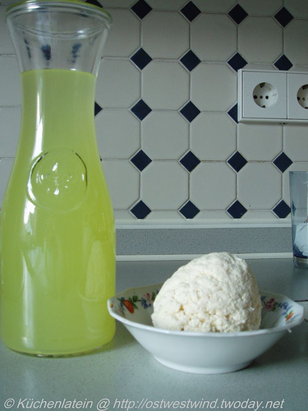
Du brauchst:
- 250 ml Milch
- Kochtopf
- Sieb
- Rührlöffel
- Gummihandschuhe
- 10 ml Essig
- Wasser

Durchführung
Gib die Milch in den Topf und erhitze sie langsam. Sobald sie köchelt, den Essig unterrühren bis sich im Gemisch weißlich/gelbe gummiartige Klumpen bilden. Der Rest der Flüssigkeit ist klar geworden (siehe Bild oben!).
Den Topf vom Herd nehmen und abkühlen lassen.
Nach dem Abkühlen ziehst Du die Handschuhe an und wäschst die ausgesiebte Masse. Gründlich durchkneten – auch wenn sich die Masse am Anfang matschig anfühlt! Nach einigem Kneten wird die Masse fest und kann in jede Form gebracht werden.

Nach 1 bis 2 Tagen Trockenzeit ist die Masse ausgehärtet und kann geschliffen, bemalt und lackiert werden.

Recherchiere: Was ist Kasein und welche Eigenschaften hat es?

Experiment: Kunststoffe als Unterhalter
Herstellung von „Slime“

Material:
- 1 Becherglas (400ml)
- Glasstab
- Messzylinder (100ml)
- dest. Wasser
- Spritze (20 ml)
- Polyvinylalkohol-Lösung
- Lebensmittelfarbstoff oder Tinte
- wässrige Borax-Lösung (Natriumtetraborat) Na₂B₄O₇

Durchführung:

20 ml der Polyvinylalkohol-Lösung werden mit einem Messzylinder abgemessen und in ein Becherglas geschüttet.

Dann gibst Du einige Tropfen Lebensmittelfarbe oder Tinte dazu.

In das Becherglas mit der ersten Lösung (Polyvinylalkohol) gibst Du mit Hilfe der Spritze 7ml der zweiten Lösung (Boraxlösung) hinzu. Dabei wird mit dem Glasstab ständig umgerührt. Es sollte so lange weiter gerührt werden, bis die Lösung zähflüssig bzw. "schleimig" wird

Falls der Schleim zu flüssig ist, vorsichtig noch etwas von der zweiten Lösung dazu geben. Aber Achtung: Immer kurz stehen lassen, der Schleim wird dann immer dicker.
„Slimy“ ist einige Tage haltbar, wenn er in einem luftdicht verschlossenen Glasgefäß vor dem Austrocknen geschützt wird.

Experiment: Kunststoff als Werkstoff
Aufgeschäumtes Polystyrol

Materialien:
- Tee-Ei aus Metall
- Polystyrol
- Wasser
- Herdplatte
- 1 Becherglas zu 600ml
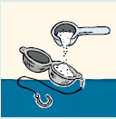
- blauer Messlöffel

Durchführung:

Ein Tee-Ei aus Metall wird mit 5-6 Messlöffel Polystyrol gefüllt und fest zugeschraubt. Achtung: Nicht zuviel hin und her bewegen – das Polystyrol kann durch die Löcher fallen.

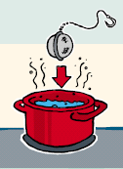
In ein 600 ml Becherglas werden 400ml Wasser eingefüllt. Dann wird das Becherglas auf die Herdplatte gestellt und die Platte wird eingeschaltet.

Sobald das Wasser richtig kocht, wird das gefüllte Tee-Ei in das Becherglas gehängt. Es sollte mindestens 4 Minuten im kochenden Wasser hängen bleiben.
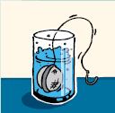
ACHTUNG: Es entsteht dabei PENTAN, ein stark brennbares Gas. Bitte keine offenen Flammen in der Nähe haben!

Mit Hilfe einer Tiegelzange wird das Tee-Ei aus dem heißen Wasser genommen und in ein Becherglas mit kaltem Wasser gelegt oder abkühlen gelassen.

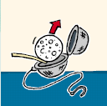

Nachdem es abgekühlt ist, wird das Tee-Ei geöffnet. Der Inhalt wird mit Hilfe eines Spatels herausgehoben.

Beobachtung:

Experiment: Kunststoff als Werkstoff
Aufgeschäumtes Polystyrol

INFO-TEXT:

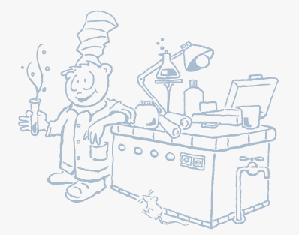
Der Ausgangsstoff für Schaumstoff ist eine farblose Flüssigkeit, die aus Erdöl hergestellt wird. In einer chemischen Reaktion (Polymerisation) entsteht
daraus ein fester Werkstoff. Damit man daraus einen Schaumstoff herstellen kann, wird das Treibmittel Pentan hinzugegeben. So entstehen die glasartigen
Kügelchen.

Wenn das Tee-Ei mit den kleinen Kügelchen lange genug im kochenden Wasser bleibt, entsteht Polystyrol (Schaumstoff). Schaumstoff besteht vor allem aus Luft.

Wie aber gelangt die Luft in die Kunststoffkugeln?
- Schritt: Die Kunststoffkügelchen enthalten ein Treibmittel (Pentan, ein brennbares Gas). Durch das Erwärmen im Wasserbad werden sie aufgeschäumt.
- Schritt: Durch das Abkühlen und Erstarren im kalten Wasser strömt sehr langsam Luft in den Schaumstoff. Diesen Vorgang kann man nicht beobachten. Man merkt es nur daran, dass der Schaumstoff nach dem Herausnehmen noch weich ist – nach einigen Stunden aber bereits sehr hart.

Der Unterschied zwischen aufgeschäumten und nicht aufgeschäumten Polystyrol ist ähnlich wie zwischen einem schlecht und gut mit Luft aufgepumpten Ball: Aufgeschäumt kann Polystyrol Druck besser abfedern und vor Kälte schützen.

Aufgeschäumtes Polystyrol verwendet man in Helmen, Isolierbehältern und Verpackungen.

Abschluss

Das war mir vollständig neu und hat mich vor allem erstaunt:


Waagrecht  4. So nennt man das leicht brennbare Treibgas, das beim Aufschäumen von Polystyrol verwendet wird.  6. Dieser Stoff ist einer von den beiden Kunststoffen, der in Wasser schwimmt.  7. Bei der Verbrennung schmilzt dieser Stoff schnell dahin.  8. Aus diesem Stoff kann man leicht Kleber herstellen.  11. Dafür ist die Abkürzung PS gebräuchlich.  12. So werden die Kunststoffe wissenschaftlich bezeichnet. | Senkrecht  1. In diesem Produkt wird Superabsorber verwendet.  2. Die Reaktion, mit der einzelne Glieder der Kunststoffe zu langen Kunststoffketten verbunden werden, nennt man ...  3. So nennt man eine Substanz, die sehr viel von Flüssigkeiten aufsaugen kann.  5. Ist das Lösungsmittel, das bei Polystyrol für weiche Knie sorgt.  8. Die Wirkung von Superabsorber wird aufgehoben, wenn man diesen Stoff dazu gibt.  9. Dazu werden alle Kunststoffreste gezählt.  10. Polystyrol verwendet man bei Verpackungen und Sturzhelmen, weil es dem ... gut standhalten kann.

